О текущей ситуации
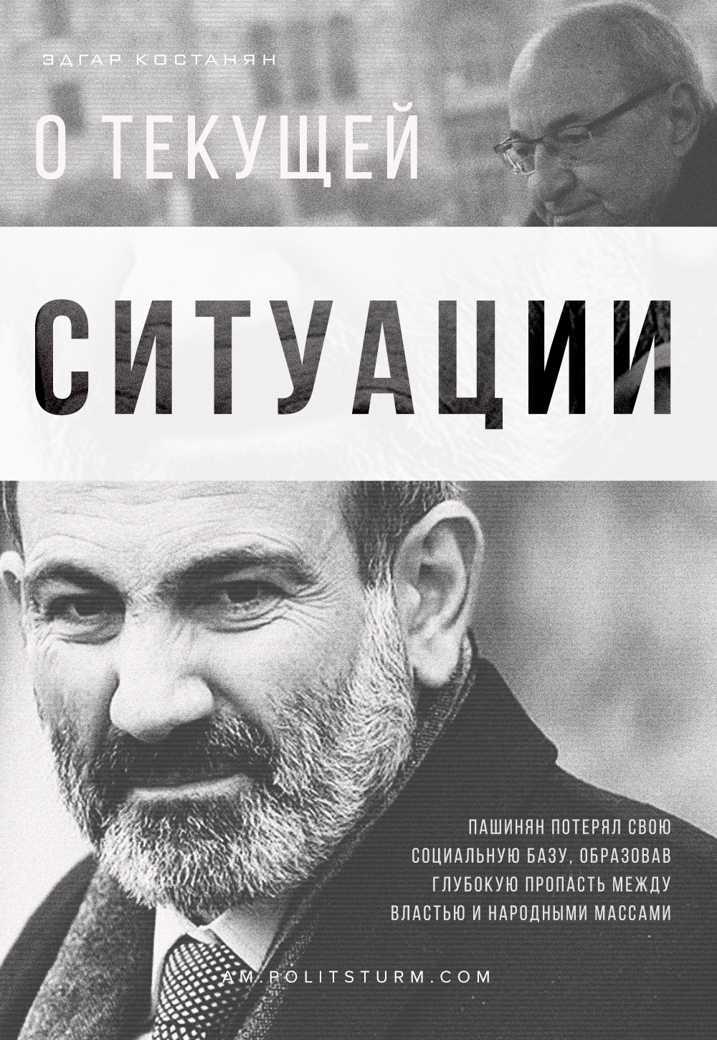

Оригинальная статья
2021-01-07
3 мин. на чтение
Facebook
ВКонтакте

Где нет общности интересов, там не может быть единства целей, не говоря уже о единстве действий.
Ф. Энгельс
С первых дней нахождения у власти Пашинян и его команда стремились защищать интересы крупного капитала, но при этом сохранять народную, низовую поддержку, которой они обязаны были своему восхождению к власти.
Но для лавирования между классами и социальными группами нужна бонапартистская диктатура, а не игры в представительную демократию. В результате провала собственной политики Пашинян потерял свою социальную базу, образовав глубокую пропасть между властью и народными массами.
Представители нынешнего режима полностью оторваны от реальности и не видят настроения общественности. В условиях текущих проблем такое индифферентное отношение к собственному народу чревато множеством проблем, в том числе радикализацией общественности. Сегодня армянский народ мирно требует отставки, по его мнению, предательского режима во главе с Николом Пашиняном, но, наталкиваясь на безразличие властей и оппозиции, народ или отдельные личности могут использовать иные методы воздействия.
Как известно, в своих публикациях Никол Пашинян часто опирается на прошлое. В контексте исторической памяти хочется напомнить Пашиняну о судьбе премьер-министра Израиля Ицхака Рабина, который в 1995 году был убит израильским экстремистом Игалем Амиром. К слову сказать, экстремист мотивировал свои действия тем, что «защищал народ Израиля от предательского соглашения в Осло», заключенного с Палестиной.
Армянские сторонники капитализма денно и нощно обвиняют коммунистов в «дарении» армянских земель туркам и азербайджанцам. Но в настоящий момент их бывший божок, на которого они молились еще вчера, каждый день преподносит «сюрпризы». Каждый день мы узнаем о передаче приграничных армянских сел Азербайджану.
Пашинян уже признался, что у него имеются устные договоренности с Алиевым о «демаркации». Делимитация и демаркация границ не определяются в течение нескольких дней. Это сложный процесс, ему предшествуют создание смешанных комиссий и длительных переговоров. Иногда такие функции осуществляются специальными международными органами, образуемые на основе мирных договоров. Однако либералы, националисты, консерваторы не пытаются остановить пашиняновские произвол и вакханалию, а взывают к духу усопшего Гарегина Нжде, якобы спасшего Сюник.
100 лет назад другие кумиры сторонников капитализма всех мастей — дашнаки — подписали похожую позорную капитуляцию, оформившуюся в Александропольский договор. Согласно этому договору территория Армении, по разным оценкам, составила от 12 до 14 тыс. кв. км. На Московской конференции большевики смогли выбить у кемалистов хоть какие-то уступки. Поэтому сегодня территория Армении составляет не 12-14, а 30 тыс. кв. км. Означает ли это, что Московский договор был в интересах Армении? Разумеется, нет! Но это та цена, которую пришлось заплатить за авантюры дашнаков. Так же как сегодня мы платим высокую цену за преступную некомпетентность группы Пашиняна.

Оригинальная статья

